29-PASO A PASO CON TKINTER

Hemos visto en la parte anterior el script mas simple gui1.py, ahora este mismo script se podría escribir de diferentes maneras, veamos las alternativas.

Este era el original.

from Tkinter import Label
widget = Label(None, text='Hello GUI world!')
widget.pack( )
widget.mainloop( )

Vemos que se utiliza la opción from para importar, con lo cual no es necesario, delante de los nombres de las funciones poner Tkinter, como en el ejemplo siguiente.

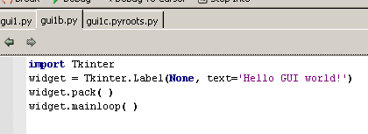
Allí esta el gui1.b, vemos que en este se usa la función import, con lo cual nos vemos obligados a llamar a la función Label como Tkinter.Label, por supuesto el funcionamiento es similar.

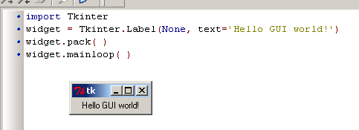
Otra versión del mismo script seria esta, ya un poco diferente aunque su funcionamiento es similar se llama gui1c.py

from Tkinter import *
root = Tk( )
Label(root, text='Hello GUI world!').pack(side=TOP)
root.mainloop( )

aquí vemos que funciona en forma similar

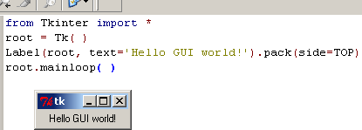

Vemos que dentro de lo que importa Tkinter existen constantes que se pueden usar (TOP, BOTTOM, LEFT, or RIGHT), en este caso al usar el método pack(), el parámetro TOP le dirá que ubique esta label en la parte de arriba de la ventanita, pero como no hay otra cosa mas en la ventana, se ve igual, si hubiera ademas del label, un botón , por ejemplo, con esto se acomodaría arriba el label y abajo el botón dentro de la ventana.

Otra diferencia en esta versión es que se instancia en la clase Label sin asignar el resultado a una variable y a ese resultado directamente se le aplica el método pack() o sea se esta instanciando en forma implícita.

También vemos que aquí a diferencia de la versión anterior, existe un parent que es Tk() que es el parent por default, realmente en la primera versión que le pasamos a label como parámetro None, y dijimos que era porque no tenia parents, lo que realmente ocurre es que usara Tk, como parent por default, en otras palabras cualquier widget siempre se atacheará a Tk por default porque es la ventana principal del programa.

Aquí instanciamos la variable root en la clase Tk, y usamos esa instancia como parent dentro de los parámetros que se le pasan a Label, realmente el funcionamiento es el mismo, solo que en este script se muestra mas explicitamente el funcionamiento por default de Tkinter.

Aquí tenemos la mínima versión en 3 lineas del mismo script.

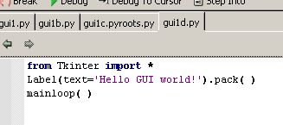
Aquí vemos el mínimo script posible, luego de la importación, se instancia en forma implícita en la clase Label, pero no se le pasa ningún parent, por lo cual el sistema por default usara Tk, luego a ello se le aplica el método pack() y luego se llama a mainloop para poner en marcha la ventana y su loop de eventos.

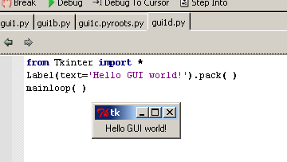
Vemos que el resultado es similar.

CAMBIANDO DE TAMAÑO

Si a cualquiera de los ejemplos anteriores lo estiramos tomándolo de una punta y arrastrando como se agranda cualquier ventana vemos esto.

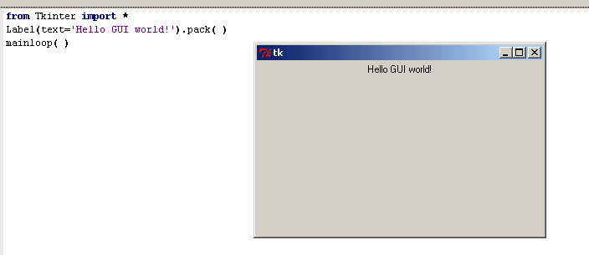
Vemos que al agrandarlo el Label que estaba dentro quedo descentrado, lo cual no esta bueno, una forma de arreglar esto seria la siguiente:

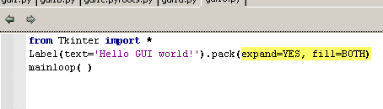
Por default los widgets no se expanden a medida que la ventana principal lo hace, para que lo haga, debemos al packearlo, pasarle el parámetro expand=YES con lo cual nuestra Label se agrandara a la vez que lo haga la ventana principal, y el parámetro fill=BOTH se usa para saber que debe tratar de llenar el espacio máximo que haya.

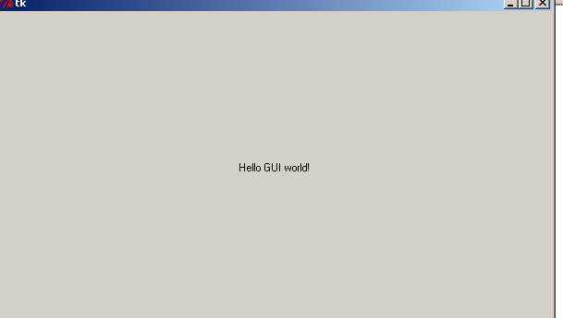
Por supuesto con tres palabras no se cubre todo el espacio pero el label ahora ocupa todo el espacio vació que había si hubiera mas texto en el Label lo llenaría.

expand=YES

Informa al packer que el widget se expandirá en general en el espacio que no esta usado de la ventana padre..

fill

Puede ser usado para decirle al widget que ocupe todo el espacio que puede alocar.

Combinaciones de estas dos opciones que parecen bastante similares producen diferentes efectos especialmente cuando hay mas de un widget en la ventana, quizás en nuestro ejemplo no haga diferencia, pero es bueno saber que mas adelante volveremos en otros ejemplos, a ver como estas opciones pueden cambiar la fisonomía de una ventana.

CONFIGURANDO LAS OPCIONES DEL WIDGET

En los ejemplos anteriores nosotros le pasamos el texto que debe mostrar el Label, como argumento , pero no es la única forma de hacerlo veamos el siguiente ejemplo.

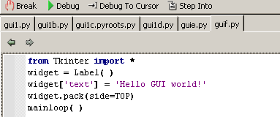

Vemos que a comparación del primer script que hicimos que esta aquí debajo, la diferencia es que la instancia a Label se hace sin ningún parámetro, y luego los mismos se van asignando posteriormente por ejemplo la opción [`text'], y muchas otras posibles en la mayoría de estas clases se asignan como si fueran las keys de un diccionario.

Por supuesto las otras diferencias ya las habíamos comentado, la opción TOP dentro del método pack(), y que se puede llamara mainloop() sin aplicárselo a ningún widget, pues igual arrancara la ventana y su loop de eventos.

En este otro ejemplo se ven otras diferencias

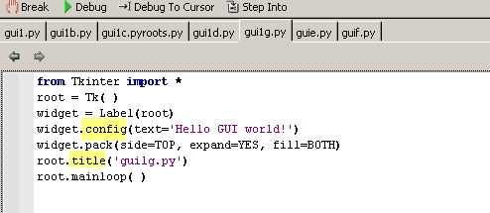
Vemos que el método config(), puede cambiar opciones de configuración de un widget, pero lo mas importante que no solo lo configurara si no que puede cambiarlas al vuelo, mas adelante en el programa o sea que si quiero cambiar el texto que muestra un widget que ya ha sido creado anteriormente y me esta mostrando un texto, usando config() lo podre cambiar al vuelo y se mostrara ese cambio en el momento.
También vemos utilizar title en la instancia de la ventana principal, al pasarle como parámetro un texto este se mostrara como titulo de la misma veamos.

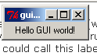

Vemos allí el titulo pero salvo que expandamos la ventana no se ve completo, ya veremos mas adelante opciones para arreglar esto.

Este ejemplo es para los nostálgicos del viejo Python, así se programaba anteriormente este mismo ejemplo:

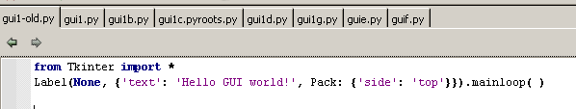
Vemos que los argumentos se pasan como diccionarios, este método aun se ve en viejos scripts de Python y aunque es breve solo 2 lineas usa, no es muy aconsejable usarlo, y solo lo mostramos para que se conozca y realmente se puede transformar a los métodos que anteriormente vimos que son mas claros a la vista.

A pesar de las diferentes opciones que tenemos para manejar Tkinter debemos mencionar algunos errores que se pueden cometer normalmente.

Muchas veces creamos un widget en forma implícita lo cual es correcto.

Label(text='hi').pack( ) #OK
Esto es correcto y suponemos que como no necesitamos llamar mas a ese widget ni cambiarle nada, funcionara y realmente es así, funciona pero si nos atenemos a la programación en python no podría continuar existiendo algo que es completamente temporal como es una asignación implícita, al pasar a ejecutar la siguiente linea, no existiría mas nuestro widget.
El tema aquí es que un objeto creado temporariamente, es mantenido vivo por Tkinter, de forma que aun si en nuestro código no a sido asignado a una variable, ni hay mas referencias a el, Tkinter lo mantiene vivo, guardándolo mientras dure la vida de la ventana donde existe.
Otro error que se comete frecuentemente es asignar el resultado del método pack() a una variable creyendo que creara una instancia y realmente pack() devuelve None
widget = Label(text='hi').pack( ) #MAL sera widget=None
Esto es incorrecto pues debe instanciarse antes en Label y a esa instancia recién aplicarle el método pack(), hacerlo en un solo paso y asignar el resultado dará error, porque el método pack() tiene como valor de retorno None, por lo cual a la variable widget se le asignara None, y cuando querríamos hacer el mainloop se hará un desastre, por lo tanto aplicar pack() directamente se puede hacer siempre y cuando no usemos el valor de retorno tomándolo como si fuera una instancia.
Label(text='hi').pack( ) #OK NO ASIGNAMOS EL VALOR DE RETORNO DE PACK
mainloop()
Este que sigue es horrible
widget = Label(text='hi').pack( )
widget .mainloop() #HORRIBLE NO SE PUEDE APLICAR MAINLOOP A NONE

Este es el mismo error pero al hacerlo en forma implícita ya que pack() devuelve None y a eso no se le puede aplicar mainloop()
Label(text='hi').pack().mainloop( ) #MAL
la forma correcta es:
Label(text='hi').pack() #OK
mainloop( )
La forma correcta asignando es:
widget = Label(text='hi') # OK
widget.pack( )
Bueno hemos visto algunos pequeños avances, en la parte siguiente comenzaremos a agregar botones y funciones que manejan los eventos.
Hasta la parte 30
Ricardo Narvaja

